
2022年 7月29日
株式会社ホビージャパン
ホビージャパンMOOK
ホビージャパンエクストラ
特集：機動戦士クロスボーン・ガンダム
2022年7月29日(金)発売
株式会社ホビージャパン（本社：東京都渋谷区、代表取締役社長：松下大介）は、ガンダムシリーズを特集した模型ムック「ホビージャパンエクストラ 特集：機動戦士クロスボーン・ガンダム」を2022年7月29日(金)より全国書店で発売いたします。

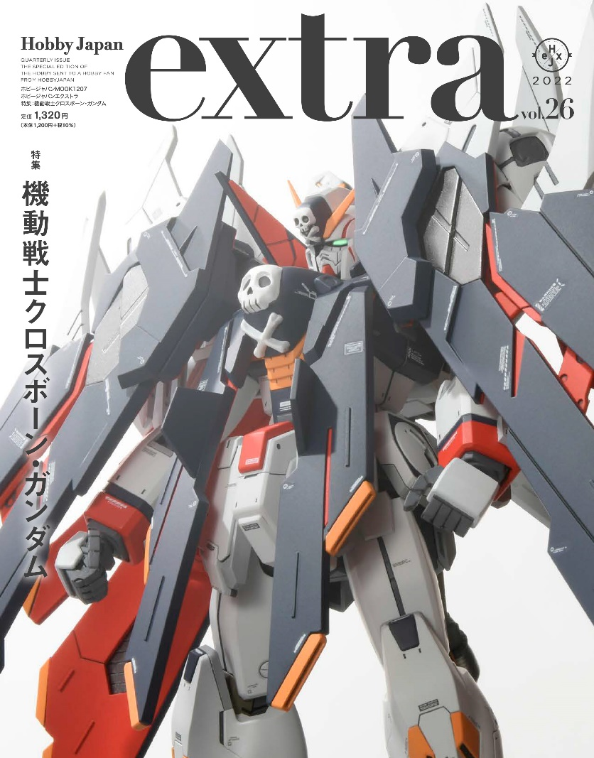
『機動戦士クロスボーン・ガンダム』シリーズを大特集！
『機動戦士クロスボーン・ガンダム』シリーズを特集した模型ムック「ホビージャパンエクストラ 特集：機動戦士クロスボーン・ガンダム」が7月29日（金）に発売いたします。
『機動戦士クロスボーン・ガンダム』『スカルハート』『鋼鉄の7人』『ゴースト』『DUST』から最新作の『X-11』を含めた6タイトルを紹介するとともに、各タイトルの主要MSのガンプラ作例を一挙掲載いたします。また、ガンプラではまだ未発売の「アンカー」と「クロスボーン・ガンダムX-11」は1/100スケールでお届け！さらに、本シリーズを手掛けてきた長谷川裕一氏のスペシャルインタビューも掲載いたします。
『機動戦士クロスボーン・ガンダム』シリーズの魅力を、ガンプラとともに今一度存分に楽しめる1冊です。

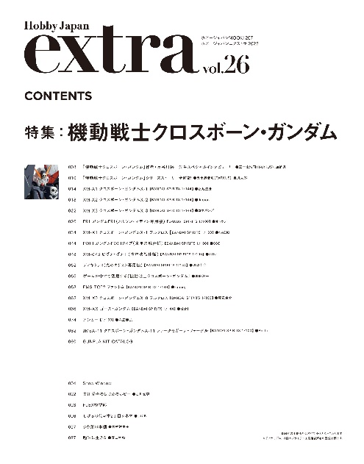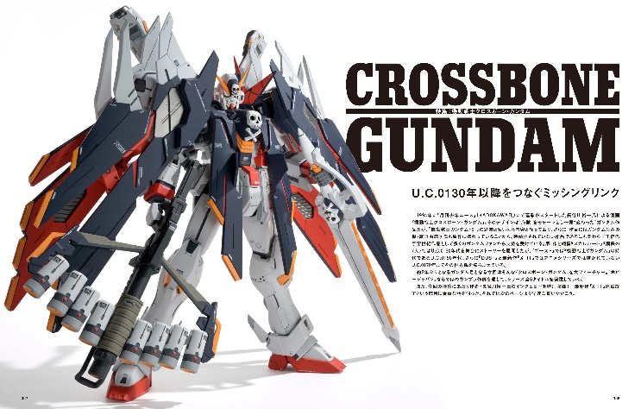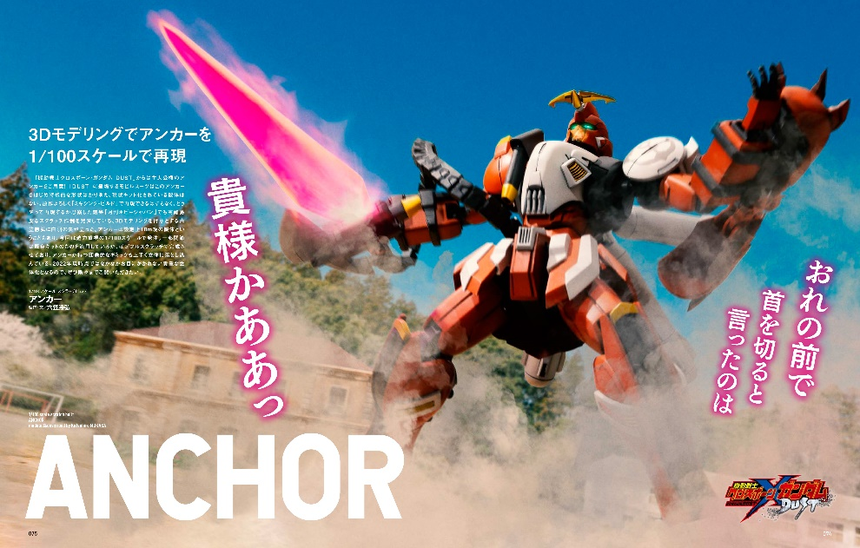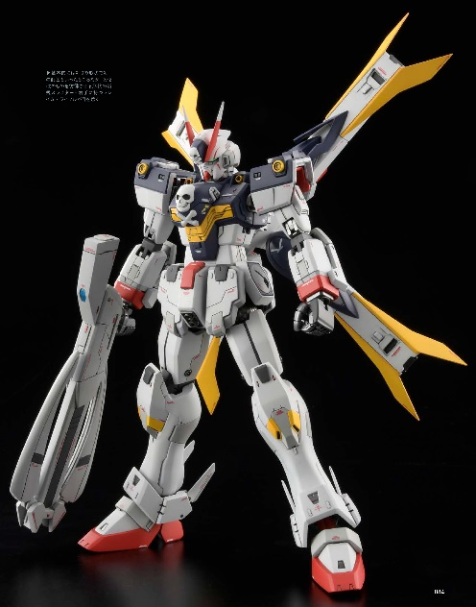

【商品情報】
ホビージャパンエクストラ 特集：機動戦士クロスボーン・ガンダム
●発売日：2022年7月29日(金)発売
●定価：1,320円（本体1,200円＋税10%）
●雑誌コード：68158-07
●ISBNコード：978-4-7986-2881-3
●JANコード：9784798628813
●判型：A4変形 中綴じ
●発売元：ホビージャパン

【権利表記】
©創通・サンライズ

【プレスリリースに関するお問い合わせは下記まで】
株式会社ホビージャパン 広報宣伝課 並木・有賀・岡本
〒151-0053 東京都渋谷区代々木 2-15-8 E-mail：pr@hobbyjapan.co.jp
TEL：03-5304-9115 URL：http://hobbyjapan.co.jp/

